
专题12 交变电流

考点 | 五年考情（2021-2025） | 命题趋势
考点1 描述交变电流的物理量 | 2025、2021 | “描述交变电流的物理量”是近五年“交变电流”模块明确的考查焦点（2025、2021年），其核心在于深入理解并准确区分峰值、有效值、瞬时值表达式、周期（T）和频率（f）等关键概念及其相互关系。命题情境高度注重理论与实际应用的结合，紧密围绕国家电网建设、新能源并网技术、现代家用及工业电器以及基础测量。题型为选择题，侧重考查对物理量本质的辨析、利用概念进行基础计算以及结合具体情境，判断相关物理量大小或能量转换关系。未来趋势预计将延续对核心物理量（尤其是有效值的计算与理解）的考查，可能强化对非标准正弦波有效值的估算要求、深化对物理量动态变化的理解，并有可能适度拓展至交变电流产生的基本原理（如线圈在磁场中转动）或与变压器、远距离输电等应用模块进行初步关联，要求考生在具体技术或生活场景中准确应用核心概念进行推理和计算，强化物理量服务于实际工程应用的价值观。


考点01 描述交变电流的物理量
1．（2025·江苏·高考）圆筒式磁力耦合器由内转子、外转子两部分组成。工作原理如图甲所示。内、外转子可绕中心轴$OO^{'}$转动。外转子半径为$r_{1}$，由四个相同的单匝线圈紧密围成，每个线圈的电阻均为R，直边的长度均为L，与轴线平行。内转子半径为$r_{2}$，由四个形状相同的永磁体组成，磁体产生径向磁场，线圈处的磁感应强度大小均为B。外转子始终以角速度$ω_{0}$匀速转动，某时刻线圈abcd的直边ab与cd处的磁场方向如图乙所示。
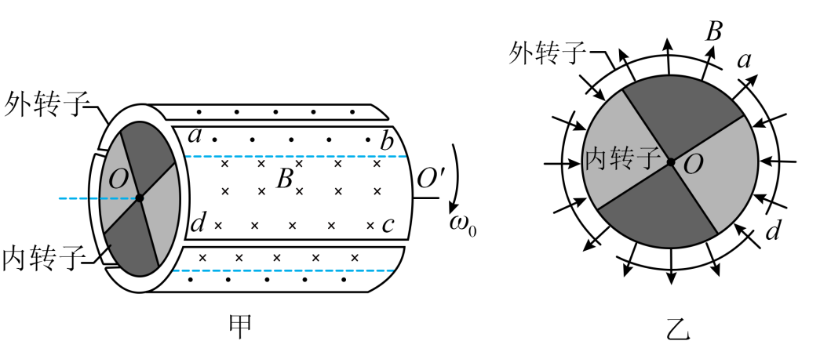
(1)若内转子固定，求ab边产生感应电动势的大小E；
(2)若内转子固定，求外转子转动一周，线圈abcd产生的焦耳热Q；
(3)若内转子不固定，外转子带动内转子匀速转动，此时线圈中感应电流为I，求线圈abcd中电流的周期T。
【答案】(1)$BLω_{0}r_{1}$
(2)$\frac{8πB^{2}L^{2}ω_{0}r_{1}^{2}}{R}$
(3)$\frac{2πBLr_{1}}{IR}$
【详解】（1）根据题意可知，$ab$转动时的线速度为$v=ω_{0}r_{1}$
则ab产生的感应电动势$E_{1}=BLv=BLω_{0}r_{1}$
（2）根据题意，由图可知，若内转子固定，外转子转动过程中，$ab$、$cd$均切割磁感线，且产生的感应电流方向相反，则转动过程中感应电动势为$E_{2}=2BLv=2BLω_{0}r_{1}$
感应电流为$I=\frac{E_{2}}{R}$
转子转动的周期为$T=\frac{2π}{ω_{0}}$
则abcd转一圈产生的热量$Q=I^{2}RT=\frac{8πB^{2}L^{2}r_{1}^{2}ω_{0}}{R}$
（3）结合图可知，转子转动$\frac{1}{4}T$电流方向改变，大小不变，若内转子不固定，跟着外转子一起转，且abcd中的电流为I，则感应电动势为$E^{'}=IR$
又有$E^{'}=2BLΔv$
解得$Δv=\frac{IR}{2BL}$
则电流改变方向的时间为$t=\frac{\frac{1}{4}×2πr_{1}}{Δv}=\frac{BLπr_{1}}{IR}$
则电流的周期为$T'=2t=\frac{2BLπr_{1}}{IR}$
2．（2021·江苏·高考）贯彻新发展理念，我国风力发电发展迅猛，2020年我国风力发电量高达4000亿千瓦时。某种风力发电机的原理如图所示，发电机的线圈固定，磁体在叶片驱动下绕线圈对称轴转动，已知磁体间的磁场为匀强磁场，磁感应强度的大小为$\text{0.2T}$，线圈的匝数为100、面积为$\text{0}{\text{.5m}}^{2}$，电阻为$0.6\text{Ω}$，若磁体转动的角速度为$\text{90rad/s}$，线圈中产生的感应电流为$\text{50A}$。求：
（1）线圈中感应电动势的有效值E；
（2）线圈的输出功率P。
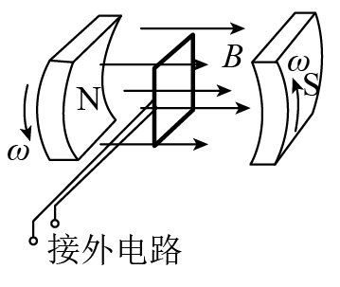
【答案】（1）$6.4×{10}^{2}\text{V}$；（2）$3.1×{10}^{4}\text{W}$
【详解】（1）电动势的最大值
$$E_{\text{m}}=NBSω$$
有效值
$$E=\frac{E_{\text{m}}}{\sqrt{2}}$$
解得
$$E=\frac{NBSω}{\sqrt{2}}$$
带入数据得
$$E≈6.4×{10}^{2}\text{V}$$
（2）输出电压
$$U=E−Ir$$
输出功率
$$P=IU$$
解得
$$P=I(E−Ir)$$
代入数据得
$$P=3.1×{10}^{4}\text{W}$$

1．（24-25高三·江苏徐州丰县中学·月考）图甲是某燃气灶点火装置的原理图，转换器将直流电压转换为图乙所示的正弦交流电压，并加在一台理想变压器的原线圈上，电压表为交流电表。当变压器副线圈电压的瞬时值大于$\text{5000V}$时，就会在钢针和金属板间引发电火花进而点燃气体。开关闭合后（ ）
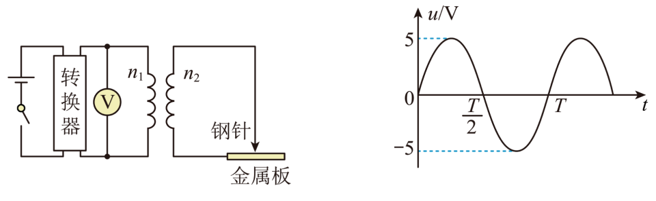
A．电压表的示数为$\text{5V}$ B．放电针每隔时间T点火一次
C．穿过原、副线圈的磁通量之比为$\text{1:1}$ D．将钢针替换为钢球，更容易引发电火花
【答案】C
【详解】A．电压表的示数为交流电电压的有效值，为$U_{1}=\frac{U_{m}}{\sqrt{2}}=\frac{5}{\sqrt{2}}=\frac{5\sqrt{2}}{2}V$，故A错误；
B．由图可知半个周期内，副线圈电压的瞬时值能够大于5000V，所以放电针每隔时间$\frac{T}{2}$点火一次，一个周期$T$内点火两次，故B错误；
C．理想变压器无漏磁现象，穿过原、副线圈的磁通量是相同的，所以穿过原副线圈的磁通量之比为$1:1$，故C正确；
D．若将钢针替换为钢球，不容易发生尖端放电现象，不容易引发电火花进而点燃气体，故D错误。
故选C。
2．（2025·江苏·模拟）如图所示，a、b间接入电压u=311sin314t（V）的正弦交流电，变压器右侧部分为一火警报警系统原理图，其中$R_{2}$为用半导体热敏材料制成的传感器，所有电表均为理想电表，电流表${\text{A}}_{\text{2}}$为值班室的显示器，显示通过$R_{1}$的电流，电压表${\text{V}}_{\text{2}}$显示加在报警器上的电压（报警器未画出），$R_{3}$为一定值电阻。当传感器$R_{2}$所在处出现火情时，以下说法中正确的是（ ）
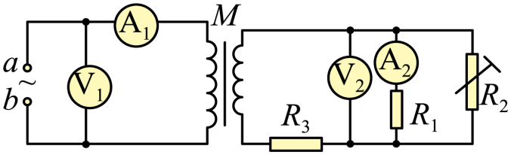
A．${\text{A}}_{\text{1}}$的示数增大，${\text{A}}_{\text{2}}$的示数增大
B．${\text{V}}_{\text{1}}$的示数不变，${\text{V}}_{\text{2}}$的示数减少
C．${\text{V}}_{\text{1}}$的示数减小，${\text{V}}_{\text{2}}$的示数减小
D．${\text{A}}_{\text{1}}$的示数减小，${\text{A}}_{\text{2}}$的示数减小
【答案】B
【详解】接线柱a、b接在电压u=311sin314t（V）的正弦交流电源上，该交流电的有效值为$U_{1}=\frac{311}{\sqrt{2}}\text{V}≈\text{220V}$
电压表${\text{V}}_{\text{1}}$测量的是原线圈两端的电压的有效值，因此电压表V₁的示数不变；根据$\frac{U_{1}}{U_{2}}=\frac{n_{1}}{n_{2}}$，可知副线圈两端电压不变，副线圈电流为$I_{2}=\frac{U_{2}}{R_{副}}$，$R_{2}$为用半导体热敏材料制成的传感器，当传感器$R_{2}$所在处出现火警时，温度升高，传感器$R_{2}$的阻值变小，可知副线圈中的电流$I_{2}$增大，根据$I_{1}n_{1}=I_{2}n_{2}$，可知原线圈中的电流$I_{1}$增大，即${\text{A}}_{\text{1}}$的示数增大；副线圈中的电流$I_{2}$增大，定值电阻$R_{3}$两端电压增大，则并联部分电压减小，电压表${\text{V}}_{\text{2}}$的示数减小，根据欧姆定律可知电流表${\text{A}}_{\text{2}}$的示数减小。
故选B。
3．（2025·浙江北斗星盟·三模）火灾报警的工作原理图如图所示，理想变压器的原线圈接电压恒定的交流电，副线圈的电路中R为热敏电阻，$R_{1}$为滑动变阻器，$R_{2}$为定值电阻。当温度升高时，R的阻值变小，报警装置通过检测$R_{2}$中的电流来实现报警。则（ ）
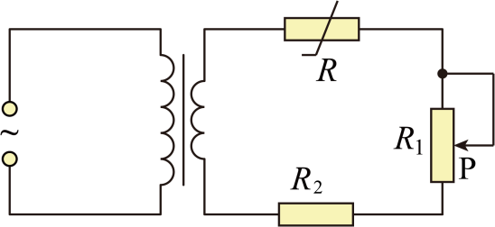
A．发生火灾时，原线圈中的电流在变小
B．发生火灾时，报警装置检测到电流变小
C．为了降低报警温度，$R_{1}$的滑片P应向下滑动
D．$R_{1}$的滑片P向上滑动时，副线圈两端的电压变大
【答案】C
【详解】AB．发生火灾时，温度升高，热敏电阻阻值变小，根据欧姆定律可知副线圈电流变大，则报警装置检测到电流变大；根据$\frac{I_{1}}{I_{2}}=\frac{n_{2}}{n_{1}}$可知，原线圈电流也变大，故AB错误；
C．为了降低报警温度，即对应的热敏电阻$R$阻值变大，根据$I_{2}=\frac{U_{2}}{R_{1}+R_{2}+R}$可知，滑动变阻器接入电路的电阻应减小，则$R_{1}$的滑片P应向下滑动，故C正确；
D．根据$\frac{U_{1}}{U_{2}}=\frac{n_{1}}{n_{2}}$可知，副线圈电压由原线圈电压及匝数比决定，故D错误。
故选C。
4．（2025·江苏盐城射阳中学·模拟预测）如图，理想变压器原线圈接有效值保持不变的正弦交流电压，电压表和电流表均为理想交流电表，$R_{\text{T}}$为热敏电阻（温度升高，电阻减小），$R_{0}$、$R_{1}$为定值电阻，$C$为电容器，通电后随着$R_{\text{T}}$温度升高，下列说法正确的是（ ）
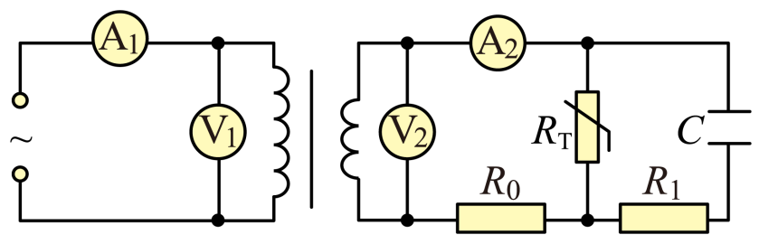
A．${\text{V}}_{1}$的示数和${\text{V}}_{2}$的示数都不变
B．理想变压器的输入功率减小
C．通过$R_{1}$的电流始终为零，$R_{1}$不消耗电能
D．${\text{A}}_{1}$和${\text{A}}_{2}$的示数都减小
【答案】A
【详解】A．理想变压器原线圈接有效值保持不变的正弦交流电压，则V₁的示数不变，根据$\frac{U_{2}}{U_{1}}=\frac{n_{2}}{n_{1}}$可知，副线圈输出电压不变，即V₂的示数不变，故A正确；
BD．随着$R_{\text{T}}$温度升高，$R_{\text{T}}$电阻减小，则副线圈输出电流$I_{2}$变大，根据$P_{1}=P_{2}=U_{2}I_{2}$，可知理想变压器的输入功率增大；根据$\frac{I_{1}}{I_{2}}=\frac{n_{2}}{n_{1}}$可知，原线圈电流$I_{1}$变大，则${\text{A}}_{1}$和${\text{A}}_{2}$的示数都增大，故BD错误；
C．由于变压器副线圈输出电流为交变电流，所以电容器周期性地进行充电和放电，所以$R_{1}$有电流流过，$R_{1}$会消耗电能，故C错误。
故选A。
5．（2025·江苏扬州·考前调研）如图所示为一理想变压器，ab为原线圈，ce为副线圈，d为副线圈引出的一个接头，原线圈输入电压为10V的正弦式交流电，测得cd间电压为4V，de间电压为12V，则ab和ce线圈的匝数比为$（ ）$
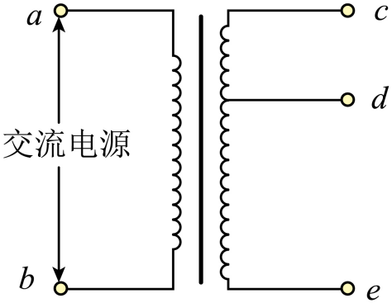
A．$4：5$ B．$5：4$ C．$8：5$ D．$5：8$
【答案】D
【详解】因为$U_{ab}=10\text{V}，U_{cd}=4\text{V}，U_{de}=12\text{V}$，所以$U_{ce}=U_{cd}+U_{de}=4\text{V+12V=16V}$，根据理想变压器原理有$\frac{U_{ab}}{U_{ce}}=\frac{N_{ab}}{N_{ce}}=\frac{10}{16}=\frac{5}{8}$
故选D。
6．（2025·江苏南通·四模）某学习小组估测当地的地磁场磁感应强度大小，如图所示，一根折成半圆形的金属导线两端连接一个交流电压表，两人站在不同方位匀速摇动导线，电压表的示数不同，其中最大示数为Ｕ，已知半圆的半径为R，转动的角速度为$ω$，导线电阻不计，当地的地磁场磁感应强度B的大小约为（ ）
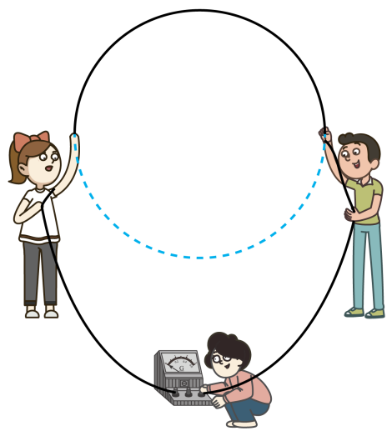
A．$\frac{U}{πωR^{2}}$ B．$\frac{\sqrt{2}U}{πωR^{2}}$ C．$\frac{2U}{πωR^{2}}$ D．$\frac{2\sqrt{2}U}{πωR^{2}}$
【答案】D
【详解】地磁场可看成是匀强磁场，当电压表的示数最大时转轴与磁感线垂直，有$U=\frac{\sqrt{2}}{2}E_{max}$
又$E_{max}=B\frac{πR^{2}}{2}ω$，解得$B=\frac{2\sqrt{2}U}{πωR^{2}}$
故选D。
7．（2025·江苏苏州·三模）钳形电流测量仪的结构图如图所示，其铁芯在捏紧扳手时会张开，可在不切断被测载流导线的情况下，通过内置线圈中的电流值I和匝数n获知载流导线中的电流大小$I_{0}$，下列说法正确的是（ ）
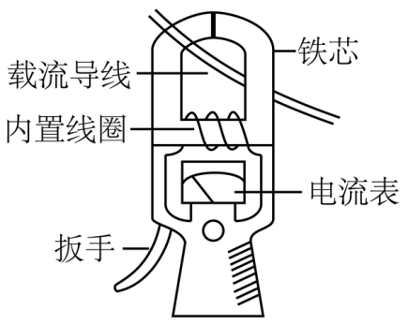
A．该测量仪可测量直流电的电流
B．载流导线中电流大小$I_{0}=\frac{I}{n}$
C．若钳形部分铁芯没有完全闭合，测量出的电流将大于实际电流
D．若将载流导线在铁芯上多绕几匝，钳形电流测量仪的示数将变大
【答案】D
【详解】A．钳形电流测量仪实质上是一个升压变压器，原理为电磁感应，只能测量交流电的电流，故A错误；
B．根据$\frac{I_{0}}{I}=\frac{n}{1}$，得载流导线中电流大小$I_{0}=nI$，故B错误；
C．若钳形部分铁芯没有完全闭合，载流导线中电流产生的磁场减弱，磁通量变化率减小，在内置线圈产生的感应电动势减小，感应电流减小，则测量出的电流将小于实际电流，故C错误。
D．根据$n_{1}I_{1}=n_{2}I_{2}$知，若将载流导线在铁芯上多绕几匝，即$n_{1}$变大，$I_{1}$、$n_{2}$不变，则钳形电流测量仪的示数$I_{2}$将变大，故D正确。
故选D。
8．（2025·江苏南通&泰州&镇江&盐城部分学校·一调）如图所示，矩形线圈在磁极间的匀强磁场中匀速转动，外接交流电压表和定值电阻，图示位置线圈平面与磁感线平行。此时（ ）
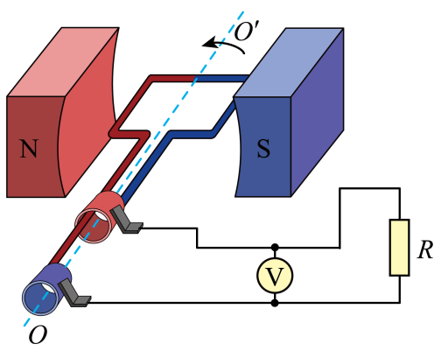
A．穿过线圈的磁通量最大 B．通过线圈的电流最大
C．电压表的示数为零 D．流经电阻的电流方向改变
【答案】B
【详解】A．图示位置线圈平面与磁感线平行，为中性面的垂面，穿过线圈的磁通量为零最小，故A错误；
BC．根据电磁感应定律可知线圈在中性面的垂面时，磁通量的变化率最大，即感应电动势最大，则通过线圈的电流最大，且电压表的示数为有效值，所以电压表的示数不为零，故B正确，C错误；
D．线圈平面与磁感线垂直时，线圈中的感应电流方向发生改变，故图示位置线圈中的感应电流方向未发生改变，故D错误。
故选B。
9．（2025·江苏·联考）一同学设计了一个稳压的电路如图所示，理想变压器的原线圈通过输电导线与电压为U₀的正弦式交流电源相连，输电导线有一定阻值r，在副线圈上并联了用电器R₀、滑动变阻器R，P为滑动变阻器的滑片。通过调节滑片P模拟电网负载变化，副线圈接入电路的匝数可通过滑动触头Q调节，根据负载的变化调节Q改变副线圈接入电路的匝数，实现用电器的电压稳定，电源电压有效值不变。当只将负载滑动变阻器的滑片P向上移动时，下列说法正确的是（ ）
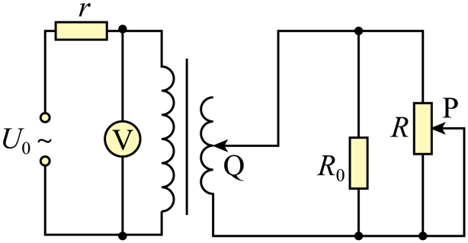
A．电压表V示数变大
B．输电线路输送的效率减小
C．变压器铁芯中磁通量变化的频率变大
D．为保证用电器R₀两端电压不变，可以将副线圈上的触头Q下移
【答案】B
【详解】AB．若滑动触头Q位置不变，当负载滑动变阻器的滑片P向上移动时，负载电阻变小，通过变压器副线圈的电流变大；根据理想变压器电流与匝数比的关系，变压器原线圈中的电流为$I_{1}=\frac{n_{2}}{n_{1}}I_{2}$变大，根据欧姆定律结合串联电路的特点，变压器原线圈两端电压$U_{1}=U_{0}−I_{1}r$，由于原线圈中的电流I₁增大，因此变压器原线圈两端电压减小，电压表的示数减小，输电线路输送的效率减小；根据理想变压器电压与匝数比的关系，副线圈两端电压$U_{2}=\frac{n_{2}}{n_{1}}U_{1}$减小，综上分析，故A错误，B正确；
C．变压器原线圈两端电压减小，变压器铁芯中的磁通量变化率变小，故C错误；
D．根据理想变压器电压与匝数比的关系，副线圈两端电压$U_{2}=\frac{n_{2}}{n_{1}}U_{1}$
由于U₁减小，因此U₂减小，为了使U₂不变，应增大n₂，即Q上移，因此为保证用电器R₀两端电压不变，可以将副线圈上的触头Q上移，故D错误。
故选B。
10．（2025·江苏南京·二模）如图，发电机的矩形线框处在竖直向下的匀强磁场中，绕对称轴$OO^{'}$以角速度$ω$匀速转动．取通过电阻R向右的电流为正，从图示位置计时，则R中的电流i随时间t变化的图像是（ ）
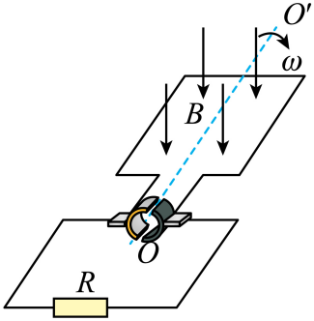
A．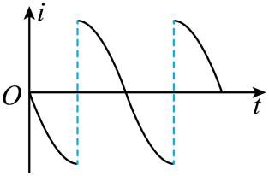 B．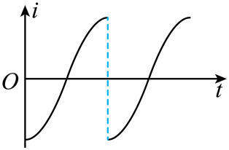
C．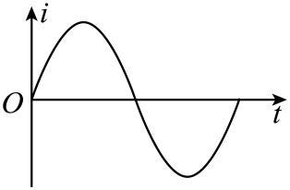 D．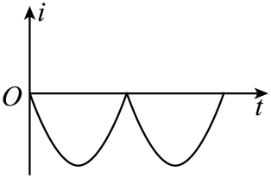
【答案】A
【详解】由题意可知线框绕与磁场垂直的轴匀速转动，产生正弦式交流电，因为通过电阻$R$向右的电流为正，根据楞次定律可知线框由图示位置顺时针旋转${90}^{∘}$过程中，流过电阻$R$的电流为负，由于换向器的存在，线圈旋转90º时，电流突然反向，线框旋转${90}^{∘}$至${180}^{∘}$的过程中，流过电阻$R$的电流为正且电流逐渐减小，根据分析，A符合题意。
故选A。
11．（2025·江苏扬州中学·一模）如图，矩形线圈面积为S，匝数为n，线圈电阻为r，在磁感应强度为B的匀强磁场中绕OO/轴以角速度$ω$匀速转动，外电路电阻为R。在线圈由图示位置转过90°的过程中，下列说法正确的是（ ）
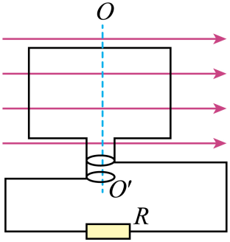
A．磁通量的变化量$ΔΦ=nBS$
B．平均感应电动势$\overline{E}=\frac{nBSω}{2}$
C．通过电阻R的电量$q=\frac{nBS}{R}$
D．电阻R产生的焦耳热$Q=\frac{{\left(nBS\right)}^{2}ωRπ}{4{\left(R+r\right)}^{2}}$
【答案】D
【详解】A．图示位置磁通量为$Φ_{1}=0$，转过90°磁通量为$Φ_{2}=BS$，$ΔΦ=Φ_{2}−Φ_{1}=BS$，故A错误；
B．根据法拉第电磁感应定律得，平均感应电动势$\overline{E}=n\frac{ΔΦ}{t}$，$t=\frac{\frac{π}{2}}{ω}$，解得$\overline{E}=\frac{2nBSω}{π}$，故B错误；
C．通过电阻R的电量$q=It=\frac{E}{R+r}t=n\frac{ΔΦ}{R+r}$，得到$q=\frac{nBS}{R+r}$，故C错误；
D．该时间内线圈内产生的电动势最大值为$E_{\text{m}}=nBSω$，电流的有效值为$I=\frac{E}{R+r}$，$E=\frac{\sqrt{2}E_{\text{m}}}{2}$，电阻R所产生的焦耳热$Q=I^{2}Rt$，$t=\frac{\frac{π}{2}}{ω}$，解得$Q=\frac{{\left(nBS\right)}^{2}ωRπ}{4{\left(R+r\right)}^{2}}$，故D正确。
故选D。
12．（2025·江苏南通如皋·三模）如图所示，在原线圈两端加上有效值恒定的交流电压，理想变压器原、副线圈的电压有效值分别为U₁、U₂，电流有效值分别为I₁、I₂。当滑动变阻器滑片P向下移时（ ）
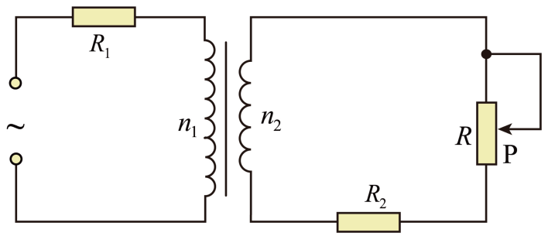
A．I₁不变 B．I₂变小 C．U₁不变 D．U₂变小
【答案】D
【详解】设滑动变阻器电阻为R，则$U_{0}=I_{1}R_{1}+U_{1}$，由理想变压器可得$\frac{U_{1}}{U_{2}}=\frac{n_{1}}{n_{2}},\frac{I_{1}}{I_{2}}=\frac{n_{2}}{n_{1}}$，副线圈的电压为$U_{2}=I_{2}（R_{2}+R）$，联立解得$U_{0}=I_{1}\left[R_{1}+{\left(\frac{n_{1}}{n_{2}}\right)}^{2}\left(R_{{}^{2}}+R\right)\right]$，当滑动变阻器滑片P向下移时，R减小，则原线圈电流$I_{1}$增大，从而副线圈电流$I_{2}$增大，由于电阻R₁上分压增大，U₀恒定，则原线圈电压U₁减小，副线圈电压U₂也减小。
故选D。
13．（2025·江苏泰州·四调）如图所示，理想变压器a、b两端与电压为$U_{1}$的正弦交流电源相连，$I_{1}$表示流过a、b端的电流，$I_{2}$表示流过R的电流，$U_{2}$表示R两端的电压有效值，P表示变压器输入电功率．将滑动触头从M点顺时针匀速转动到N点，从开始转动计时，上述物理量随时间变化的图像可能正确的是（ ）
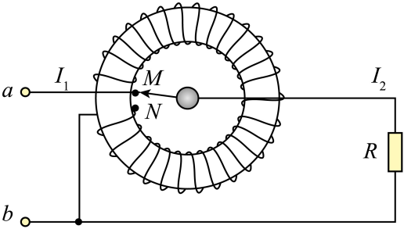
A．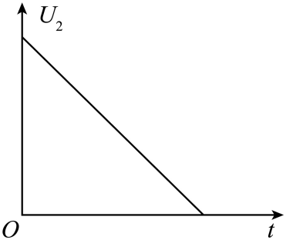 B．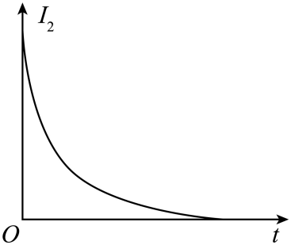
C．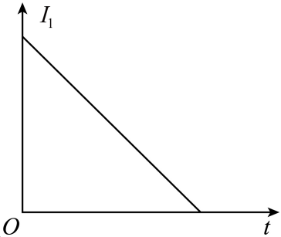 D．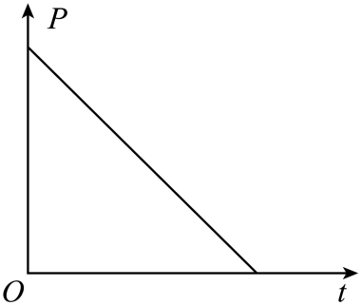
【答案】A
【详解】A．设ab间的总匝数为$n_{1}$，MN间的匝数为$n_{2}$，滑动触头匀速转动过程中，MN之间线圈的匝数$n_{2}$均匀减小到0，由变压器的变压比可得$\frac{U_{1}}{n_{1}}=\frac{U_{2}}{n_{2}}$，可得定值电阻R两端的电压$U_{2}$均匀减小，故A正确；
B．通过定值电阻R的电流为$I_{2}=\frac{U_{2}}{R}$，则$I_{2}$均匀减小，故B错误；
C．根据$n_{1}I_{1}=n_{2}I_{2}$，可得$I_{1}=\frac{{n_{2}}^{2}U_{1}}{{n_{1}}^{2}R}$，$n_{2}$随时间均匀减小，则$I_{1}$是时间t的二次函数，故C错误；
D．根据$P=U_{1}I_{1}=\frac{{U_{2}}^{2}}{R}$，电压$U_{2}$随时间均匀减小，可得P非均匀变化，故D错误。
故选A。
14．（24-25高三下·江苏苏锡常镇·一模）如图所示，一单匝矩形线框面积为S，电阻为r，在磁感应强度为B的匀强磁场中以角速度ω绕$OO^{'}$轴匀速转动。已知外电路电阻为R，求：
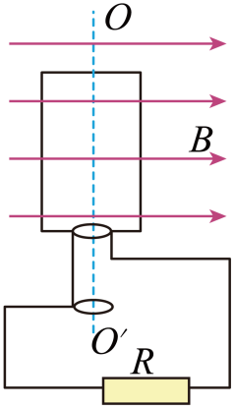
(1)该电路中电动势的最大值$E_{m}$；
(2)电阻R的电功率P。
【答案】(1)$E_{m}=BSω$
(2)$P=\frac{B^{2}S^{2}ω^{2}}{2{(R+r)}^{2}}R$

【详解】（ 1）电动势最大值的大小$E_{m}=BSω$
（ 2）流过电阻R电流有效值大小$I=\frac{E_{m}}{\sqrt{2}(R+r)}=\frac{BSω}{\sqrt{2}(R+r)}$
电阻R电功率的大小$P=I^{2}R={\left(\frac{BSω}{\sqrt{2}(R+r)}\right)}^{2}R=\frac{B^{2}S^{2}ω^{2}}{2{(R+r)}^{2}}R$
15．（2025·江苏宿迁·三模）某压缩空气储能系统，在电网用电低谷时，将电能通过电动压缩机压缩空气储存起来，如图所示，理想变压器将电网电压$U_{0}$降为压缩机工作电压$U_{1}$，压缩机每天工作时间为$t_{1}$，工作电流为I。
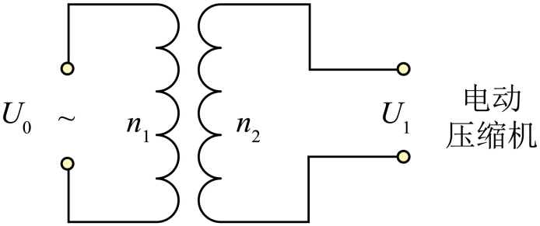
(1)求理想变压器原，副线圈的匝数比$n_{1}:n_{2}$；
(2)电网用电高峰时，储能系统用压缩的空气推动发电机发电，释放全部储能，发电机给电网供电的功率为P，每天工作时间为$t_{2}$求该储能系统的效率$η$。
【答案】(1)$\frac{n_{1}}{n_{2}}=\frac{U_{0}}{U_{1}}$
(2)$η=\frac{Pt_{2}}{U_{1}It_{1}}×100\%$
【详解】（1）对于理想变压器，电压与匝数成正比，即理想变压器原，副线圈的匝数比匝数比为$\frac{n_{1}}{n_{2}}=\frac{U_{0}}{U_{1}}$
（2）由题可知，储存的能量为$E_{1}=U_{1}It_{1}$
发电机给电网供电的能量为$E_{2}=Pt_{2}$
则该储能系统的效率为$η=\frac{E_{2}}{E_{1}}×100\%=\frac{Pt_{2}}{U_{1}It_{1}}×100\%$
16．（2025·江苏·调研）如图甲所示，半径为r₁的圆形单匝线圈中央有半径为${\text{r}}_{2}$的有界匀强磁场，磁感应强度大小B随时间变化规律如图乙所示，磁场正方向为垂直于纸面向里。线圈电阻为R。
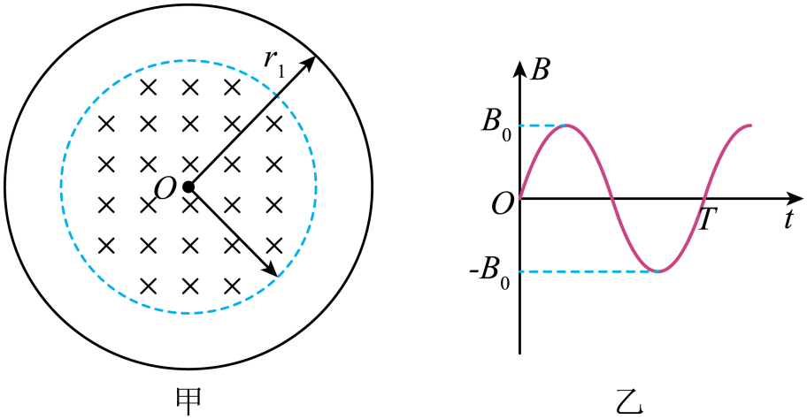
(1)写出穿过线圈磁通量$\text{Φ}$随时间变化的表达式，并求出线圈中感应电动势的最大值E_{m}；
(2)求$\frac{1}{4}T∼\frac{3}{4}T$时间内通过线圈截面的电荷量q，及线圈中产生的焦耳热Q。
【答案】(1)$\text{Φ}=\text{π}r_{2}^{2}B_{0}\text{sin}\frac{2\text{π}}{T}t$，$\frac{2π^{2}B_{0}r_{2}^{2}}{T}$
(2)$\frac{2πr_{2}^{2}B_{0}}{R}$，$\frac{π^{4}B_{0}^{2}r_{2}^{4}}{RT}$
【详解】（1）由图乙得磁感应强度B随时间变化的表达式$B=B_{0}sin\frac{2π}{T}t$
穿过线圈磁通量为$Φ=BS=B×πr_{2}^{2}$
解得$\text{Φ}=\text{π}r_{2}^{2}B_{0}\text{sin}\frac{2\text{π}}{T}t$
线圈中感应电动势的最大值$E_{m}=πr_{2}^{2}B_{0}×\frac{2π}{T}$
即$E_{\text{m}}=\frac{2{\text{π}}^{2}B_{0}r_{2}^{2}}{T}$
（2）由法拉第电磁感应定律得$\overline{E}=\frac{\text{ΔΦ}}{\text{Δ}t}$
由闭合电路欧姆定律得$\overline{I}=\frac{\overline{E}}{R}$
$\frac{1}{4}T∼\frac{3}{4}T$时间内通过线圈截面的电荷量$q=\overline{I}t$
解得$q=\frac{2B_{0}S}{R}=\frac{2πr_{2}^{2}B_{0}}{R}$
感应电动势的有效值$E=\frac{E_{m}}{\sqrt{2}}$
$\frac{1}{4}T∼\frac{3}{4}T$时间内线圈中产生的焦耳热$Q=\frac{E^{2}}{R}×\frac{T}{2}$
即$Q=\frac{π^{4}B_{0}^{2}r_{2}^{2}}{RT}$
17．（24-25·江苏宿迁泗阳致远中学·4月综模）如图所示，在竖直向下的匀强磁场中，两个金属环平行放置，金属环间连接一个电阻，一个金属棒ab在外力作用下在环内部从最低点匀速率滑到最高点，已知磁感应强度为B，外电阻阻值为R，其他部分电阻不计，金属环半径为r，两者间距为d，金属棒质量为m，速度大小为v₀，当地重力加速度为g，不计空气及圆环对导体棒的摩擦。求：
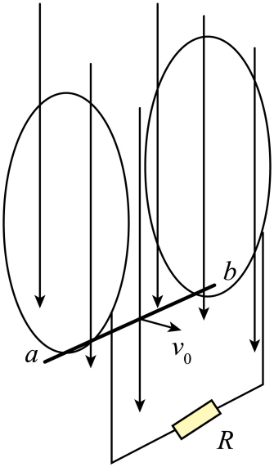
(1)金属棒在最低点时受到的安培力大小。
(2)在此过程中外力对导体棒做的功。
【答案】(1)$\frac{B^{2}d^{2}v_{0}}{R}$
(2)$2mgr+\frac{B^{2}d^{2}v_{0}πr}{2R}$
【详解】（1）金属棒在最低点时，电动势大小为$E=Bdv_{0}$
回路电流大小为$I=\frac{E}{R}=\frac{Bdv_{0}}{R}$
则金属棒在最低点时受到的安培力大小为$F_{安}=BId=\frac{B^{2}d^{2}v_{0}}{R}$
（2）由题意可知金属棒沿着金属环做匀速圆周运动，设金属棒在金属环所处位置与圆心连线与竖直方向的夹角为$θ$，则有$e=BLv_{0}cosθ=BLv_{0}cosωt$
可知金属棒ab从最低点匀速率滑到最高点过程，回路产生正弦式交变电流，则有$E_{有}=\frac{E}{\sqrt{2}}=\frac{Bdv_{0}}{\sqrt{2}}$，$t=\frac{πr}{v_{0}}$
回路中产生的热量$Q=\frac{E_{有}^{2}}{R}t=\frac{B^{2}d^{2}v_{0}πr}{2R}$
根据能量守恒可得，在此过程中外力对导体棒做的功为$W=2mgr+\frac{B^{2}d^{2}v_{0}πr}{2R}$

